Информационный бюллетень № 1

Чемпионат и Первенство Дальневосточного
федерального округа
ПО СПОРТИВНОМУ ОРИЕНТИРОВАНИЮ

Хабаровский край, Хабаровский район, с Воронежское, 30.04-04.05.2015 г.

- Общая информация
  - Организаторы соревнований:
Министерство спорта Российской Федерации; Федерация спортивного ориентирования России; Министерство спорта и молодежной политики Хабаровского края; Хабаровская региональная общественная организация «Федерация спортивного ориентирования».
Главный судья:
Семенчуков Юрий Николаевич, г. Хабаровск, ССВК (8-914-403-72-94)
Зам. главного судьи по орг. вопросам:
Семенчуков Иван Юрьевич, г. Хабаровск, СС 2 к. (8-984-295-88-56), электронный адрес:Ivan-Semenchukov @yandex.ru
Главный секретарь:
Сингур Марина Константиновна, г. Хабаровск, СС 1К.(8-914-181-66-87)
Зам. главного судьи по СТО:
Труфанов Александр Федорович, г. Хабаровск, СС 1К.
Зам. главного секретаря по хронометражу:
Кутовенко Валерия Андреевна, г. Хабаровск, СС 1 К.
Судья-инспектор:
Митяков Алексей Яковлевич, г. Хабаровск, ССВК.
Технический делегат:
Лебедев Александр Нестерович, г. Владивосток, ССВК.

1.2 Время и место проведения
Соревнования проводятся с 30 апреля по 04 мая 2015 года в Хабаровском районе. Центр соревнований расположен в 6 км от г. Хабаровска в спортивном комплексе «Юность» с. Воронежское-2.

  - Программа соревнований

Дата | Время | Программа
30.04.2015  четверг |  | День заезда участников соревнований.
 | 10:00 – 17:00  16:00 – 19:00 | Работа комиссии по допуску участников к соревнованиям.  Тренировочный полигон
 | 20:00 – 21:00 | Совещание представителей команд с ГСК
01.05.2015  пятница | 10:20 – 10:30 | Парад открытия соревнований.
 | 11:00 – 13:00 | Общий старт - классика (35-60 мин.) 0830101811Я  .
 | 20:00 – 21:00 | Совещание представителей команд с ГСК.
02.05.2015  суббота | 14:00 – 14:00 | Классика –(30-60 мин.) 0830021811Я.
 | 20:00 – 21:00 | Совещание представителей команд с ГСК.
03.05.2015  воскресенье | 11:00 – 14:00  14:00 – 15:00 | Многодневный кросс. 0830051811Я.  Награждение победителей и призеров, закрытие соревнований.
04.05.2015 |  | День отъезда

  - Участники соревнований
К участию в соревнованиях допускаются спортсмены:

- мужчины, женщины – 1996 г.р. и старше, не ниже 2 взрослого разряда,
(1995-1996 г.г. рождения - по спецдопуску);
- юноши, девушки (до 19 лет) – 1997-1998 годов рождения не ниже 1 юношеского разряда;
- юноши, девушки (до 17 лет) – 1999-2000 годов рождения не ниже 2 юношеского разряда;
- мальчики, девочки (до 15 лет) – 2001-2002 годов рождения не ниже 2 юношеского разряда;

  - Транспорт до центра соревнований
От вокзала (авто, ж/д вокзала, аэропорта) до центра соревнований возможен проезд на заказном транспорте организаторов. Предполагаемое время в пути 30 – 40 мин. Предварительная стоимость 200 руб. с человека в одну сторону.
Заявки на встречу, убытие, необходимо подать до 25 апреля 2015 г. по электронному адресу: skiorient@mail.ru( тел. 8-914-314-03-33,8-924-118-38-60)
С автовокзала можно доехать на автобусе №114 до остановки «Воронеж-2»,далее пешком 300 метров до спорткомплекса «Юность». Расписание автобуса №114 с автовокзала:7-25;8-09;9-00;10-01;11-01;11-31;12-01;13-15;14-15;15-14;16-00;17-00;18-01;19-01;19-39;20-19;20-59;21-40. Стоимость проезда- 35 рублей.
Образец заявки на транспорт
(от места пребывания до места жительства)
№ п/п | Место прибытия  (аэропорт, ж/д вокзал, автовокзал) | Дата, время прибытия  (местное время +7:00 к МСК) | № (рейса,  вагона, автобуса) | Место проживания | Количество человек
1 | Аэропорт | 30.04.2015  09:00 (мест) | 242 | Центр соревнований | 6
Сахалинская обл.
Представитель команды Иванов Иван Иванович (8-952-651-80-81)

  - Финансовые условия участия в соревнованиях
Расходы по командированию (проезд, питание, проживание) за счёт командирующих организаций.
Согласно решению Президиума ФСО России заявочный взнос за участие:
- Мужчины, Женщины – 1050 руб. (за все дни соревнований);
- Юноши, девушки – до 14 лет, до 16 лет, до 18 лет – 750 руб. (за все дни соревнований).
Взнос за аккредитацию представителей команд, тренеров - 100 руб. на все дни.
Система электронной отметки – SportIDENT. Стоимость аренды ЧИПа – 90 руб. на все дни.
Оплата заявочного взноса осуществляется перечислением средств на счет организатора или наличными во время прохождения мандатной комиссии.

Банковские реквизиты
Получатель | Хабаровская региональная общественная организация «Федерация спортивного ориентирования»
ИНН/КПП | 2721159922/272101001
ОГРН | 1082700000679
Расчетный счет | 40703810208010020944 в «Региобанке»- филиал ОАО Банк «ФК Открытие» в г. Хабаровске, БИК 040813997  Кор.счет 30101810500000000997
Контактная информация | 8-914-314-03-33,8-924-118-38-60 – Семенчуков Юрий Николаевич
Назначение платежа | Заявочный взнос (взнос за аккредитацию тренера, , аренда чипов) за участие в Чемпионате и Первенстве ДФО по спортивному ориентированию 30.04-04.05. 2015 г.
Почтовый адрес | 680013, г. Хабаровск, ул. Ленинградская, д. 4, кв. 8, Семенчуков Ю.Н.

Уважаемые представители команд!
Во избежание недоразумений при подготовке отчетных документов, просим заранее выслать формы (образцы) финансовых документов с необходимой формулировкой расходов на электронную почту: skiorient@mail.ru – Семенчуков Юрий Николаевич

  - Размещение участников

Размещение участников в центре соревнований в гостинице спорткомплекса «Юность»(60 мест) или в гостиницах города Хабаровска.
Стоимость проживания в спорткомплексе «Юность» - 550 руб./сутки с человека (по предварительному бронированию мест) по электронному адресу: skiorient@mail.ru или по тел. 8-914-314-03-33. Для проживающих в гостинице возможна организация питания, стоимость – 250 руб. с человека в день. Заказ проживания и питания до 25 апреля 2015 г.

  - Сроки подачи заявок
Предварительные заявки на участие в соревнованиях подаются на электронный адрес: singur.marina@bk.ru в установленной форме (согласно положению) до 25 апреля 2015 г. Просьба в предварительной заявке указать телефон для связи с представителем команды.
Техническая заявки с указанием ЧИПа, разряда, группы, год рождения – подаются по системе orgeo.ru на сайте www.orientdv.ru в разделе данных соревнований до 25 апреля 2015 г..
Окончательная заявка на участие в спортивном соревновании, подписанная руководителем субъекта РФ в области физической культуры и спорта, региональной спортивной федерацией и врачом врачебно-физкультурного диспансера, представляются при прохождении комиссии по допуску участников в одном экземпляре.
На каждого спортсмена к заявке прилагаются следующие документы:
- паспорт гражданина Российской Федерации, а для лиц моложе 14 лет свидетельство о рождении;
- зачетная классификационная книжка с подтверждением выполнения требований и нормами соответствующего спортивного разряда или спортивного звания за последние два года;
- договор о страховании от несчастного случая (оригинал);
- целевая медицинская справка на данные соревнования, если в официальной заявке на данного спортсмена отсутствует допуск врача;
- справки о прививках против клещевого энцефалита

- Предварительная спортивно-техническая информация.

2.1 Местность и карты района соревнований.

Местность – сильнопересеченная овражно-сопочного типа с хорошей, средней и плохой проходимостью. Лес - широколиственный, местами заросший подлеском и кустарником. Дорожная сеть развита средне. На территории района большое количество баз отдыха и оздоровительных лагерей.
Карты подготовлены ССВК Сергеем Скрипко и Сергеем Поздеевым (г.Томск) в 2003-2004 г.. Откорректированы в 2014-2015 г.г. судьями 1 категории Александром Труфановым и Александром Бабичем (г. Хабаровск).
Масштаб карты соревнований: 1: 7500 .Высота сечения рельефа 5 метров.
Образцы фрагментов карты:
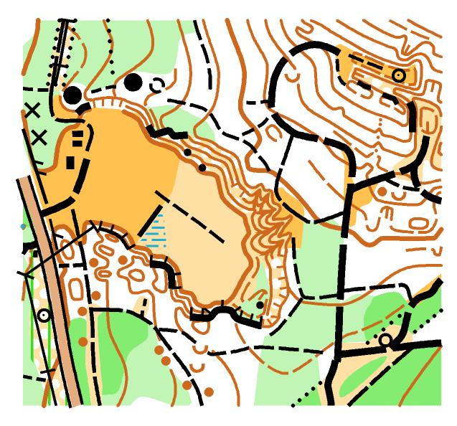
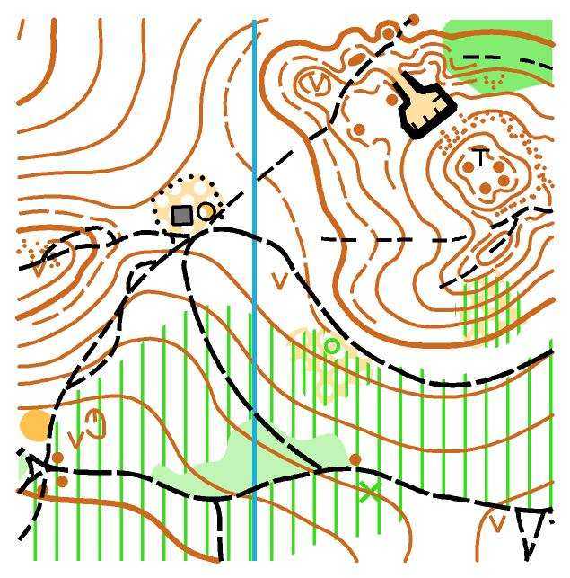

Схема проезда в центр соревнований:
